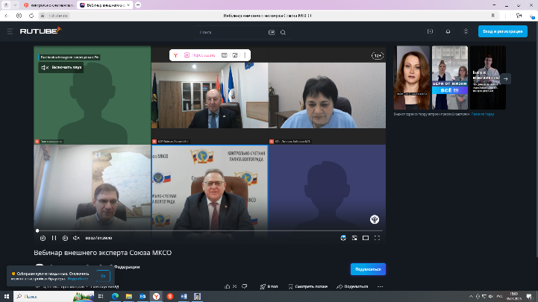

30 января 2025 года Контрольно-ревизионная комиссия приняла участие в обучающем мероприятии Союза муниципальных контрольно-счетных органов в режиме видеоконференцсвязи внешнего эксперта на тему: «Внешняя проверка бюджетной отчетности. Нарушения в бюджетном учете и учете муниципального имущества».

Лектор – Мартынов Сергей Николаевич, аудитор КСП Новосибирской области, кандидат экономических наук.